Утверждаю:________
Директор школы: Ф.Ф.Науметов

Резюме
Лидера ученического самоуправления

Фото | 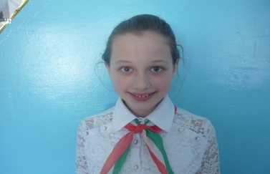
Фамилия | Науметова
Имя | Рузиня
Отчество | Фаразетдиновна
Дата рождения | 25.11.2003
Гражданство | Россия
Место рождения | РТ Дрожжановский район с.Шланга ул. Тукая 21
Полный домашний адрес (с почтовым индексом) | 422474 РТ Дрожжановский район с.Шланга ул. Тукая 21
Домашний телефон (с кодом) | 8-8-437-4-3-91-34
Мобильный телефон | 89372921309
E-mail личный
Место учебы (полное название и точный почтовый адрес с индексом) | МБОУ «Шланговская сош Дрожжановского муниципального района РТ  422474 РТ Дрожжановский муниципальный район с.Шланга ул . Ленина 26
Класс (курс) | 8 класс
Телефон образовательного учреждения (с кодом) | 8-8-437-4-3-91-18
E-mail образовательного учреждения | Schlanga05@rambler.ru
Ф.И.О. руководителя, осуществляющего подготовку лидера | Нуртдинова Флера Равилевна
Рабочий, мобильный телефон, E-mail: руководителя | 89377746839,fleranurt@mail.ru

